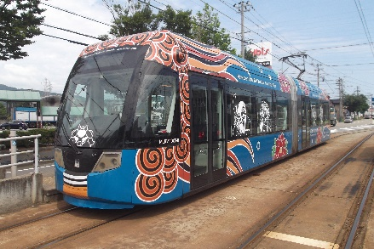
「万葉線を愛する会」

会員募集中！

日頃から、「万葉線を愛する会」の活動にご理解とご協力を賜り厚くお礼申し上げます。
当会は、市民の皆さん、企業の皆さんからのご支援のもと、協力店による各種サービスや万葉線納涼祭りなどの事業を通じ、万葉線への愛着や利用促進・活性化に努めています。
今後も、さらなる利用者増を図るため、各種団体と連携し、万葉線を利用した活動を支援してまいります。
つきましては、令和５年度会員を募集いたしますので、ぜひともご入会いただきますようお願い申し上げます。

１ 年 会 費 １口１０,０００円
２ 会員期間 令和５年１０月１日
～令和６年９月３０日
↓サービスの詳細はこちら
３ 特 典 ＊万葉線回数券（1口につき5,500円分）
＊会員証提示で各種サービス
＊1口につき、会員証5枚
（会員証は、申込受付後、郵送いたします）

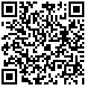

４ 申込方法 ①生活安全課の窓口へ申込書・入会金を持参
②生活安全課へ申込書を郵送・ＦＡＸにて提出後、銀行振り込み
申込書提出先／問い合わせ先

振込先

金融機関／北陸銀行 小杉支店
口座名／マンヨウセンヲアイスルカイ カイヒ
万葉線を愛する会 会費
口座番号／（普）６０６０９０６
※ 申し訳ございませんが、振込手数料は申込者負担で
お願いいたします。

万葉線を愛する会事務局：射水市生活安全課
〒939-029４
射水市新開発410番地1
TEL 0766-51-6623 FAX 0766-51-6655

=============================申======込======書==============================
次のとおり申込みます。

住 所：（〒 － ）

貴社名：

代表者：肩書 氏名

電 話：（ ） －

口 、 円

